桃園市107年度特殊教育專業團隊服務相關專業人員
增能研習實施計畫
- 依據： 1.特殊教育法
2.特殊教育支援服務與專業團隊設置及實施辦法
3.身心障礙學生支持服務辦法
4.高級中等以下學校特殊教育班班級及專責單位設置與人員進用辦法
5.桃園市南區特殊教育資源中心107年度工作計畫
6.桃園市107年度特殊教育專業團隊相關專業人員服務實施計畫
二、 目的： 1.提升本市特教相關專業人員自閉症、學障及情障理論的認識
2.增加治療師對自閉症、學障及情障之教學策略與輔導實務
3.建置本市特殊教育專業團隊相關專業人員人力資料庫
三、 指導單位：教育部
四、 主辦單位：桃園市政府教育局
五、 承辦單位：桃園市南區特殊教育資源中心（興南國中）
六、 研習時間：107年5月27日（星期日）
七、 研習地點：桃園市中壢區興南國中三樓視聽教室
（桃園市中壢區育英路55號 TEL：462-4993）
八、 參加對象優先順序：
1.107年度有意願擔任本市各級學校特教專業團隊服務之相關專業人員
(含新進治療師及106年度桃園市專業團隊人力資料庫中之治療師)
2.本市107年度專業團隊人力資料庫中之治療師
3.研習人數預計80人，依報名之優先順序報名額滿即止。
九、報名方式：各類相關專業人員於107年5月23日前，自行至教育部特殊教育通報網-(教師研習) - 桃園市 – 106學年度 – 下學期報名。報名研習之治療師請自行上網查詢錄取與否。
十、研習內容：詳如課表（附件一）。
十一、研習時數：全程參與研習者，核發特教研習時數 6 小時。
(本研習擬不予申請各治療師繼續教育學分，若治療師個人要申請繼續教育積分，承辦單位可協助提供相關資料。)
十二、其他注意事項：
（一）欲擔任本年度特教相關專業人員之聘用資格說明如下：
1. 106年度為本市專團人力庫者，須符合下述兩項條件：
(1)106年度特教通報網研習時數須達12小時
(2)參加107年度特殊教育專業團隊相關專業人員初階研習（北區或南區各一
場）或5/27專團增能研習並取得至少6小時研習時數
2. 106年度非本市專團人力庫者（新進治療師）：
逕參加107年度特殊教育專業團隊相關專業人員初階研習（北區或南區各一
場）或5/27專團增能研習，並取得至少6小時研習時數即可獲得107年聘書。
(二) 研習當日，請新進治療師務必攜帶個人專業證書影本辦理報到。
研習當日，請已參加教育部54小時職前訓練的專業人員，攜帶
職前訓練結業證書影本，辦理報到以利後續人力庫建檔(已取得107
年度聘書者免再附)。
（三）其他關於本市專業團隊聘用資格相關疑義，請逕洽桃園市南區特教
資源中心：(03)4624993／(03)4629991分機113。
（四）研習當天備有茶水、午餐供應，為響應環保及撙節費用，煩請自備「環
保杯具、餐具」，謝謝合作。
(五) 為尊重講師，研習當日請準時報到，遲到者將依實際參與情形核發研習時數。
(六) 錄取者如若不能到場，請提前辦理請假手續，將名額讓與候補人員。
十三、交通方式：詳見附件二。
十四、經費：本研習所需經費，由市府相關經費補助款項下支應，經費概算詳如附件三。
十五、本研習之工作人員於活動結束六個月內在課務自理原則下覈實補假。
十六、本研習之績優工作人員於活動完成後報府辦理敘獎。
十七、本計畫呈桃園市政府核定後實施，修正時亦同。

桃園市107年特殊教育專業團隊服務
附件一
相關專業人員增能研習課程表
研習日期：107年5月27日
項 目  時 間 | 活 動 內 容 | 主 持 人
8：30－8：50 | 報 到 | 興南國中團隊
8：50－9：00 | 開幕式 | 教育局特教科  林漢庭科長、戴美倫科員  興南國中  蘇彥瑜校長
9：00－10：30 | 自閉症、學障及情障之教學策略與輔導實務 | 新楊梅診所  鍾世明-臨床心理師
10：30—10：40 | 休息 | 興南國中團隊
10：40—12：00 | 自閉症、學障及情障之教學策略與輔導實務 | 新楊梅診所  鍾世明-臨床心理師
12：00-13：00 | 午餐 | 興南國中團隊
13：00－14：30 | 自閉症、學障及情障之教學策略與輔導實務 | 新楊梅診所  鍾世明-臨床心理師
14：30—14：40 | 休息 | 興南國中團隊
14：40—16：10 | 自閉症、學障及情障之教學策略與輔導實務 | 新楊梅診所  鍾世明-臨床心理師
16：10—16：30 | 綜合座談 | 教育局特教科  林漢庭科長、戴美倫科員  興南國中蘇彥瑜校長  鍾世明-臨床心理師

講師簡歷:
最高學歷 | 學 校：東吳大學
最高學歷 | 科 系：心理系研究所臨床心理組 |  | 畢業年度： |  | 民國96年
最高學歷 | 級 別：（請勾選）  □研究所（博士）■研究所（碩士）□大學（學士）□技術學院 □大專
現職 | 單位名稱 | 職稱 |  | 教學  年資 |  | 實務  年資 | 研究  年資
現職 | 新楊梅診所 | 臨床心理師 |  |  |  | 0.5
經 歷  （至多3項） | 國軍桃園總醫院精神科 | 臨床心理師 |  | 10 |  | 10 | 10
經 歷  （至多3項） | 長庚醫院早療中心 | 個管員 |  |  |  | 2

附件二
興南國中交通路線圖
地址：320桃園市中壢區育英路55號
電話：03-4629991#113
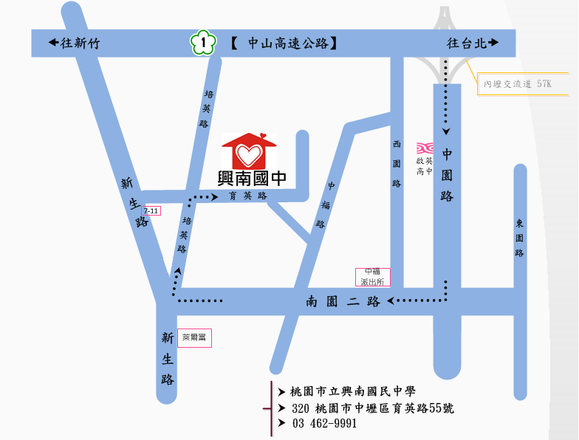
一、中山高速公路：北上或南下請由內壢交流道下，往中壢方向，沿中園路右轉南園二路後，再右轉培英路，再右轉育英路，
即可到達。
二、北二高：由大溪交流道下往由66快速道路往中壢方向，由中豐路出口右轉，中豐路直行至環北路右轉，新生路左轉，
看見萊爾富便利商店後立即右轉培英路，再右轉育英路，即可到達。
三、搭乘高鐵：高鐵搭乘至桃園站，可轉搭乘170高鐵快捷專車，或桃園客運5087路線公車，至興南國中站下車。
四、搭乘臺鐵：臺鐵搭乘至中壢站，可轉搭乘170高鐵快捷專車，或桃園客運5087/5089路線公車，至興南國中站下車。

